在登录注册基础上新增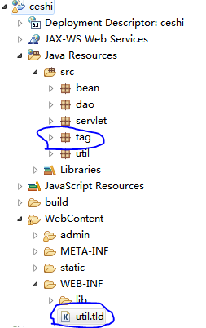和pagebean

Util.tld是自定义标签
需要做的事：
1导入tag和util
2新增util--Constants里标签
3对应servlet，dao,jsp做修改：
A--servlet中对应显示浏览方法新增一些语句，其中status不能少。还有的方法提交和servlet要修改
pagingBean.setPrefixUrl(req.getContextPath()+ "/servlet/userServlet?method=yonghu");
B-dao 在servlet该方法对应的dao中新增getCount()方法并修改获取数据的方法
C--在jsp后加入标签
<%@taglib uri="http://localhost:8080/3-28/util" prefix="util"%>
并新增代码---
<div class="row-fluid">
<div class="col-md-3"></div>
<div class="col-md-6">
<div>
<util:page pagingBean="${pagingBean }"/>
</div>
</div>
<div class="col-md-3"></div>
</div>
</div>
4如果希望每页显示的数量有要求---修改util--Constants的 PAGE_SIZE_1

